臺北市立大同高級中學 106 學年度第一學期教學研究會/社群活動/工作坊
高中部【社會(領域)】 【第 3 次】會議紀錄
會議時間 | 106年10月18日星期三9時10分至12時 | 會議地點 | 三樓簡報室
會議主席 | 蕭玉琴 | 會議記錄 | 李碩珞
出席人員 | 如簽到表所列
會議內容
一、主席致詞：宣布會議開始。

二、業務報告：
壹、大考試題分析
- 歷史科考題分析
本次會議歷史科針對106 學年度試題內容解析。
以下就本次出題及學生作答之情形，概略性地提出相關分析與觀察，以供未來定期評量發展方向斟酌參考：
1.解題技巧應俱備：
          - 具備考察歷史素養：是對整體時代的認知，而呼應未來十二年國教課綱以核心素養為導向。
          - 具備分析、思考的能力：對每一時代大事基礎知識→進行思考→判斷出正確答案。
          - 測驗取材內容多元、題材設計多樣：①運用歌謠、教會文獻、圖像、漫畫、祖先傳說等→增加試題的豐富性。②題型包含簡述、史料、情境、圖像及地圖五種類型。
2.106指考題目的特色：題型包含簡述、史料、情境、圖像及地圖五種類型。
A. 以史料題的比例最高。
- 特別的是多達六福圖→近幾年來最高比例。
- 圖、表、地圖題→ ①反映希望學生能同時具備理解歷史及解釋歷史的能力。② 相信這也是未來考題中會持續出現的題型。
- 具有創新的試題設計
- 題目分配上中國史與臺灣史各時期分布平均，有意加強中國史與臺灣史相互之關聯性。過往少見的元史也以具有新意方式呈現。世界史則集中在大航海時代後的歐美歷史。西洋上古、中古，以及其他地區的命題相對缺乏。
- 題目的主題以政治軍事史居多。經濟社會史與文化思想次之。從歷年趨勢可看出偏重的是政治、經濟、社會史。
3. 106指考試題分析總結
A. 「歷史核心能力的培養」：閱讀與思辨的能力
B. 資料閱讀題分兩類：①測驗知識，提供資料判斷人事時地物，抓住關鍵點尋找答案，此類題目與學測題目層次較近，只是閱讀難度提高，多文言文，不似學測多以白話文解釋。②第二類以測驗理解能力為主，利用原始史料提供線索，題目設計的目的在於同學是否能正確解讀。

(二)公民科考題分析
考題較去年容易，仔細閱讀題意即可輕鬆得分，難度屬於中間偏易，文字並不艱澀，部分題目甚至能從題幹中推敲出答案，學生只要耐心閱讀即可作答。
時事考題較少，著重基本概念的掌握，本次試題時事題較少，比較近期的除美國總統川普要求歐洲分攤北約經費，其他如勞工權益、核能發電的民意變遷、警方執法過當、八仙樂園粉塵爆炸案、國民年金、希臘債務等，多是舊聞。但題目多僅是引言，內容著重基本概念，學生不難做答。
法律試題結合生活情境，著重概念掌握，法律題目以生活化情境呈現，如警察進入網咖的臨檢行為、社群網站的圖文侵權問題、約定打架的效力、嚴格管教的家暴問題，多在考基本概念。
跨冊題目增加，學生必須融會貫通-本次試題有10個題組題（共20題），且多為跨冊跨領域，顯示命題老師綜合課程內容去命題的用心，未來十二年國教新課綱重視素養導向，這也是公民科長久以來的命題趨勢，要學生能夠融會貫通，利用所學知識去思考判斷和分析。
選修比例提高，可能有利社會組，五、六冊選修入題比例提高，佔約46%。此次題目雖不難但有鑑別度，學生只要有基本概念都能回答出來。
大量圖表題，考生須留心判讀，本次試題圖表題多達九題，較去年為多。考題在測驗考生對圖表的判讀能力和邏輯推理能力，需要考生細心研判。有的題目必須對概念有一定深度的了解，但大多的圖表題只要有基本的概念，作答並非難事。

(三)地理科
出題來源：
- 以冊別而言:試題數分配差異不大，第一冊比重較大；第六冊比重較小。
- 以主題單元而言:地圖、農業、台灣的題數較多。
- 高一通論地理比重較高
整體試題特徵
- 難易度上適中，難度不高
- 依舊強調讀圖的基礎知識與判圖能力: 如方位、TM二度分帶、衛星影像圖、經建版地形圖等
- 無時事題
- 題目陳述簡潔有力(長文題減少)，切中地理核心觀念
- 朝向素養導向題型邁進
從試題特徵的第3~5點，可窺見評量目的的微調，希望學生能學到科目的核心概念，再加上曾學過的所有學習與生活經驗，以激發學生因應生活情境(包含考題訊息的判斷)的能力。也就是素養能力。
貳、段考試題分析
- 歷史科
高一:
一、出題範圍
高一： 第一冊 第一章~第三章 (十六世紀中葉前的臺灣與原住民—開港前的政治與經濟)
二、出題比例：
  - 各章節出題比例平均分配
  - 1 - 35題 單一選擇題
36- 45題 多選題
非選擇題 5題
三、題目評量
1. 難易程度：簡易題占51%，中等程度占44%，較難考題占4%。難易度適中。
2. 試題特色：多數題目為簡述結合史料或閱讀題型；強調考生在答題時的閱讀理解能力，許多題目須根據題幹資料一一判讀出關鍵，學生需要有耐心並謹慎思考文章前後脈絡，方能判斷出最適合的正確選項。
3. 試題形式：以史料閱讀之形式為主，簡述題次之，圖表題有四題。
4. 試題內涵：整體而言兼顧政治軍事主題，其次亦含括文化思想與社會經濟。
四、總結：歷史的學習，重點在於「對歷史有整體性的瞭解，了解其脈絡演變而非熟記支離的細節」。欲求歷史有整體性的瞭解，須對當時的人物特色、事件經過、制度演變、政治社會經濟等時代背景、有通盤的認知與了解，如此，才是真正的學習歷史。目前學測與大學指考皆以觀念分析的題目為主，不重記憶，但是重要的年代、人名、地名和專有名詞仍應熟記。
高二:
第一次期中評量範圍為第2冊1~2章、10~11章、第三冊1-1~2-1。以下就本次命題思考脈絡及學生答題狀況，簡扼概略地提出具體分析與觀察，以供未來定期評量發展之借鏡。
 針對高二目前大考趨勢，本份試卷出題方向綜合大學學測及指定考試的相關題型，設計共兩大類型的題目作為定期評量基礎，總共有50道題目：(1)單選題35題：史料閱讀與情境分析題占32題，圖表題統計占3題。(2)多重選擇題5題：史料閱讀與情境分析題占5題。(3)非選擇題10題: 史料閱讀與情境分析題占10題。
 本次評量出題者意欲透過問題意識的設計，讓學生大量閱讀題目中的相關史料資訊，清楚判斷每段資料所指涉的時空背景與觀點立場，進而運用邏輯思考進行回答。在答題技巧的層面來看，學生需要靈活運用不同類型的歷史核心能力(時序、證據、變遷、神入、歷史解釋、史料分析)。此次高二歷史評量範圍橫跨六章有上古史2章、近現代史4章，故出題者特別針對每冊各章節平均分配比例出題，避免過度偏重特定章節而有所疏漏，在試題審閱校正過程中格外留意。
 利用學校成績系統分析高二學生答題情況，在難易度分析向度「偏難」的題目具有下列特性：
(1)同學需要運用歸納史料的能力，綜合判斷數段資料共通的問題意識
(2)分析曲線圖所提供的年代資訊與數據，進而歸納出可能的歷史主題
(3)地圖題須結合歷史空間的概念，才能正確的瞭解歷史發展脈絡。
(4)同學可能對大量史料閱讀的能力不足，導致此次評量的成績不好，未來在高三
複習的部分可再加強。
(5)學生在非選題的部分錯別字太多了，以至於同學非選的平均得分分數偏低，未來在高三複習的部分可再加強。
 本次定期評量測驗高二社會組各班學生平均分數未達及格標準，題目難易度較難，學生標準差差距8~14分可知目前學生學習情形，呈現歷史程度好的同學和程度不好的同學的學習成效成正比。

高三:
第一次定期評量測驗範圍為第5冊選修歷史三民版的第1章~第3章，內容涵蓋了華夏文明的誕生與秦漢至隋唐清的文明開展以及唐末至宋代的文明新貌。
以下就本次出題及學生作答之情形，概略性地提出相關分析與觀察，以供未來定期評量發展方向斟酌參考：
針對目前大考發展趨勢，本份試卷出題方向綜合學測及指定的相關型，設計了以下三大類的題目作為定期評量之主軸：
(1)單選題39題：史料閱讀8題與情境分析題27題，圖表題統計占4題的比例。
(2)多重選擇題4題：史料閱讀3題與情境分析題占1題的比例。
(3)非選題共1題4格：透過設計過的問題，讓學生在閱讀文字脈絡程中清楚計過的
問題，判斷撰述者所處的時空背景與觀點立場，進而運用邏輯思考行回答。
主要針對不同類型的歷史核心能力(時序、證據、變遷、歷史解釋、史料分
析等面向)呈現出各種相關史料所應用的論述方式，舉例來說比如敘事性手法、觀點比較分析等，在考題設計的過程中著重於閱讀素養能力的應用，讓定期評量有效突顯出各單元之學習焦點。
分析學生答題情況，具有下列特性：
- 華夏文明與東亞文化和第二冊中國上古史與秦漢大一統帝國的發展內容相關，學生大多能掌握題目設計問意識來作答。但若提及較深入的思考分析部分，學生的回答情形則顯得較為吃力。
(2)題幹敘述較為簡單直白且文字鋪陳不長者，學生多能選取正確答案，對於較長篇幅的
題幹文字掌握度不佳及傾向不答題現象，可能與學生平時閱聽習慣有關。
(3)整體考試的表現突顯出學生對資料閱讀判斷與統整能力較過去弱，尤其非選擇題錯別
字的情況非常嚴重,學生需要多專注此能力的自我訓練。
(二)公民科
高一:
1.此次考試範圍較少，學生準備較為充分，而試題難易分配適當，且中等難度題型較多，普遍成績較過去提高。
2.學生對於記憶型的考題仍較能掌握，在需進一步思考及判斷的部分仍然較弱，這是長久以來公民科考選擇題而非申論題所必須面對的困境，也就是答對者不一定真的懂或有實力，答錯者不必然就不用心或程度差。
3.文字閱讀量大，試題總字數較多，但文字並不艱澀，部分題目甚至能從題幹中推敲出答案，因此考生只要耐心閱讀即可作答。
4.時事入題，考題生活化。建議考生平時就要多留意國內外重大時事新聞，並可嘗試運用公民知識分析生活實例。
高二公民科(自然組): 本次會議公民科針對106學年度第一學期高二自然組第一次段考評量做分析。此次評量範圍為第三冊第一、二課，內容涵蓋了社會規範的意義與功能、社會規範的種類、道德與旗他社會規範的差異、現代道德的範圍與功能、道德的變遷、道德多元觀／道德相對論／道德絕對論、效益論／義務論／德行論、道德議題與主張、個人道德觀的形成、道德發展理論等。
此次評量設計為50題單選，其中有4大題組題共10小題單選。題型設計分別有定義剖析16題、時事情境15題、文獻分析4題、案例判斷13題、概念比較2題。整份試題中間偏易，各班平均皆達84分以上。探究學生答題狀況，學生對於文字掌握能力普遍較弱，對於古文或是較文言之文獻資料較難分析判讀，同時，也會因為文字敘述的關係容易鑽牛角尖；另外，學生對於高一舊學習經驗之概念統整題，亦會因遺忘而難以判斷。衡平而論，此次評量題目難易度和鑑別度大致符合學生學習情況。
高二(社會組): 本次段考課程內容範圍：
第一冊L1(自我的成長與準備成為公民)~L2(人己關係及分際)
、第三冊L1(道德與社會規範)~L2(道德與個人發展)
試題共60題：單選50題、複選10題。
配分方式：單選1題1分，答錯不到扣。
複選1題5分，答錯不到扣。
試題難易度：難易適中
鑑別度：高
預估班牌平均：80分上下
高三:
一、試題綜合評價
公民與社會考科試卷特色及綜合評論試題綜合評價
整體：試題靈活，中偏難
（一）測驗命題靈活，少有記憶題型的試題，題文敘述較為簡潔，學生須細心判斷、謹慎作答。
（二）試題難度中偏難，多數題目均須仔細思考，學生作答時必須花費更多心力，須反覆閱讀全文及選項後始可作答。
（三）本次測驗的題文運用時事較多，許多考題均以時事入題，其他考題則是利用生活化實例印證課本觀念，維持一貫的命題方式，不會因考生的生活經驗不同而影響答題。
（四）利用圖表命題：本次測驗圖表題較少

(三)地理科
高一:
以主題單元而言，主要著重在地圖判讀和投影的單元，希望學生學習到判讀圖表的能力素養，如方位、衛星影像圖、等高線讀圖等基礎知識，因此圖表題在50題命題中便佔了32題。
測驗命題靈活，題幹搭配時事融入生活情境，例如今年八月的全臺大停電、以及北韓在美國國慶日的飛彈試射、還有緬甸的難民議題，切中地理核心觀念朝向素養導向題型邁進，希望學生能夠理解學科知識與生活經濟還有世界觀的培養。
但因高一第一次段考範圍牽扯到較多數學概念，包含比例尺、時差、坡度等等的計算，故在數理計算邏輯較有困難的學生，容易受到數字干擾而自亂陣腳，因此，整體試題難度屬於中偏難。
而在綜合題的部份，透過題組帶出少見的作圖能力，試著讓學生有更多的素養能力的提升。

高二:
出題來源：以冊別而言:試題數分配差異不大，第一冊比重較大；第六冊比重較小。以主題單元而言:地圖、農業、台灣的題數較多。高一通論地理比重較高整體試題特徵難易度上適中，難度不高依舊強調讀圖的基礎知識與判圖能力: 如方位、TM二度分帶、衛星影像圖、經建版地形圖等無時事題題目陳述簡潔有力(長文題減少)，切中地理核心觀念朝向素養導向題型邁進
從試題特徵的第3~5點，可窺見評量目的的微調，希望學生能學到科目的核心概念，再加上曾學過的所有學習與生活經驗，以激發學生因應生活情境(包含考題訊息的判斷)的能力。也就是素養能力。
例如單選第13題，給出三段數線，請考生判斷屬於哪種傳染病，許多考生可能看到數線中有病媒蚊數量，就選了（B）瘧疾或（C）登革熱，但從數線時間變化可看出，病媒蚊不是致病因子，另外也顯現該傳染病是從鄰近地區傳染過來的，因此應該選擇的是（D）流感。
高三(社會組):
高三社會組地理第一次期中考的試題分析
題目難易度屬於中等，40題選擇題有10題難題、10題易題、20題為中等題目。但因考試範圍大，學生若無法掌握核心概念、仔細讀題，容易失分。
考試範圍為第一~四冊加上高三課程的第一~四章，以高三為主出題，各章節平均分布。但實際上非常容易和高一二的內容相結合後出題，各班學生平均分數低於60分，一方面學生普遍出現「複習不完整」、遺漏高一二重要概念而導致無法正確判題；二方面題目文字輔以圖表，共有三張B4雙面考卷，若未掌握關鍵字又沒有妥善分配時間的話，可能寫不完。
多數學生仍無法於腦海中構想世界地圖或各國位置，以致於跨區考題成為致命傷，往後需多加訓練。

※散會
社會領域高中第一學期教學研究會/社群活動/工作坊花絮
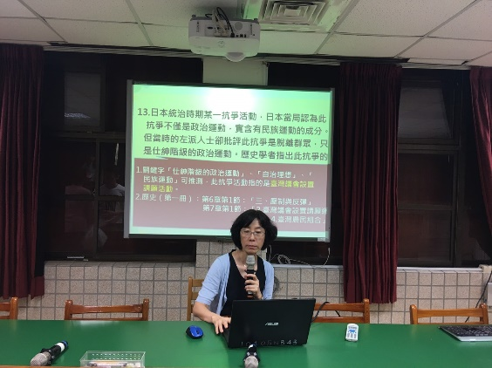 | 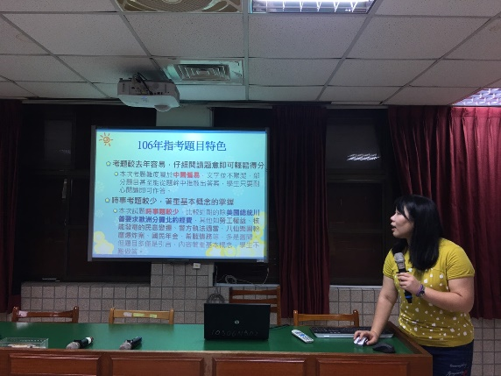
盛素卿師講解歷史科試題 | 趙翊伶師講解公民科試題
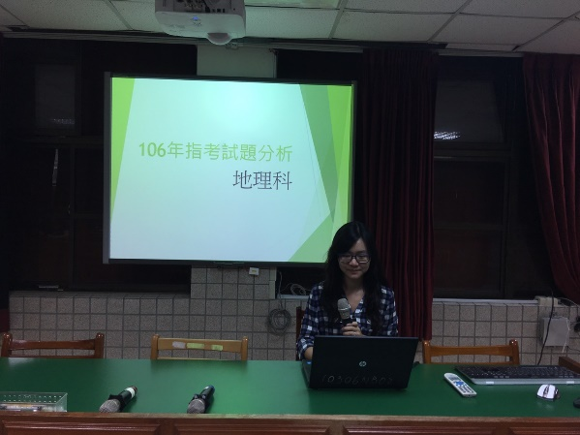 | 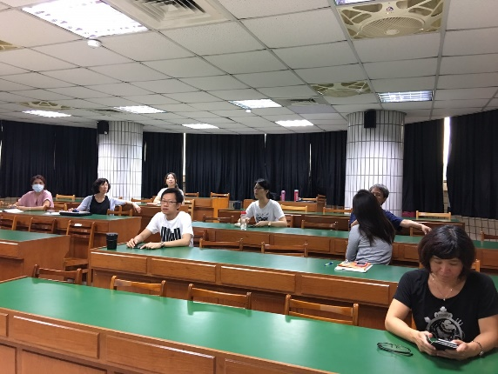
范秀儀師講解地理科試題 | 教師們參與會議之情形

